Территориальная комиссия по делам несовершеннолетних и защите их прав
Наш адрес: г. Тутаев, ул. Пролетарская, д.30 8(48533) 2-34-23
!!! МАЛЬЧИШКАМ И ДЕВЧОНКАМ, А ТАК ЖЕ ИХ РОДИТЕЛЯМ!!!
Каждый человек должен своевременно научиться плавать, соблюдать меры безопасности на воде и оказывать помощь пострадавшим. Особенно опасно нахождение у воды детей без присмотра взрослых.
Умение плавать – еще не гарантия безопасности на воде. Открытый водоем – это всегда риск и опасность. Можно оказаться в воде, не умея плавать; можно заплыть далеко от берега и устать. Во время плавания вас может подхватить течение или вы можете запутаться в водорослях. Анализ происшествий на воде показывает, что тонут, в основном, именно те, кто умеет плавать. И это не странно: как бы ни умел человек бегать, прыгать, плавать, жизнь его не станет защищеннее без строгого соблюдения правил безопасности на воде, нарушения которых остаются главной причиной гибели людей на воде.
Чтобы избежать несчастных случаев при купании, необходимо соблюдать основные правила безопасности поведения на воде:
- не купайтесь и тем более не ныряйте в незнакомых местах и не заплывайте за буйки;
- не купайтесь в местах, где установлены предупреждающие плакаты о запрещении купания;
- не выплывайте на судовой ход и не приближайтесь к судам;
- не уплывайте на надувных матрасах или кругах далеко от берега;
- не купайтесь в нетрезвом виде;
- не устраивайте игры в воде, связанные с захватами рук, ног, сковывающими движение;
- обязательно научите плавать вашего ребенка, а находясь вблизи воды не оставляйте детей без присмотра.
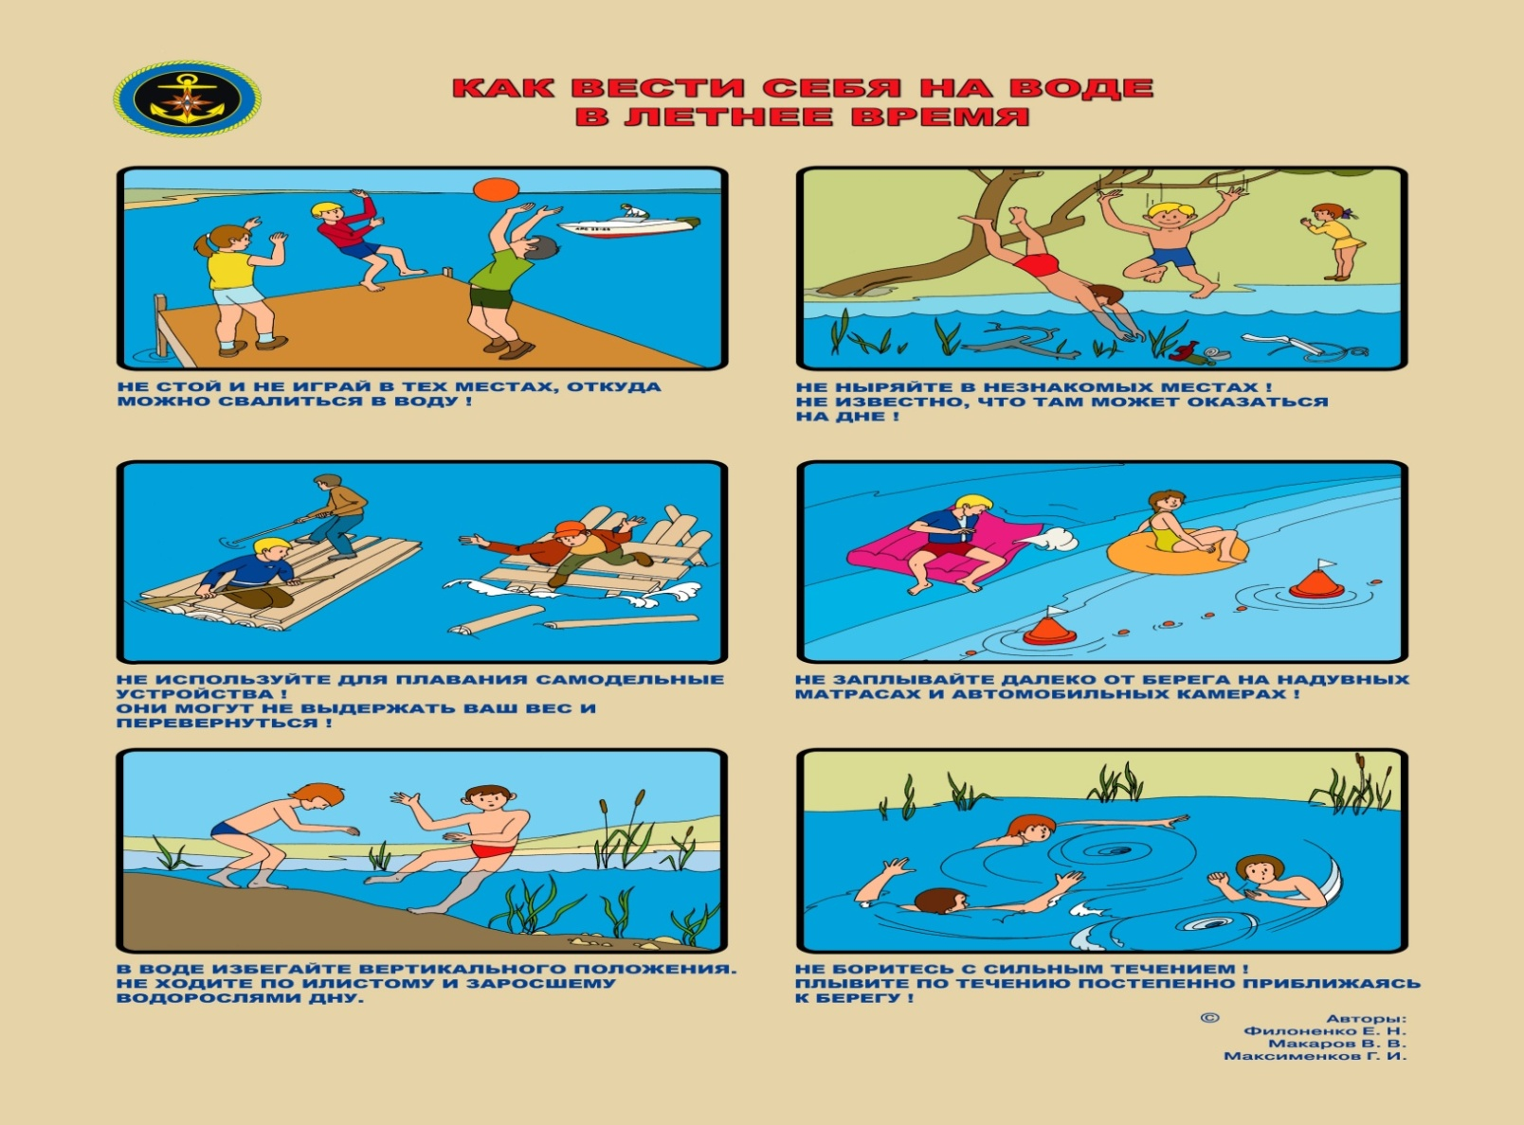
Звонки с городских телефонов в службы экстренной помощи (бесплатно):
01 - пожарная охрана и спасатели; 02 - милиция; 03 - скорая помощь
Служба спасения на воде 8 (48533) 2-10-79

